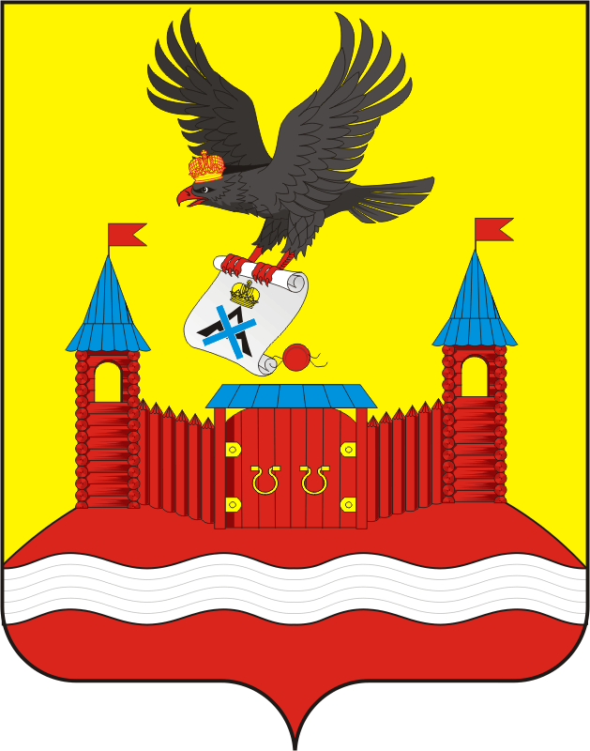
СОВЕТ ДЕПУТАТОВ МУНИЦИПАЛЬНОГО ОБРАЗОВАНИЯ НОВОЧЕРКаССКИЙ СЕЛЬСОВЕТ САРАКТАШСКОГО РАЙОНА ОРЕНБУРГСКОЙ ОБЛАСТИ
четвертый СОЗЫВ

РЕШЕНИЕ
очередного двадцать шестого заседания Совета депутатов
муниципального образования Новочеркасский сельсовет
четвертого созыва

28.03.2023 с. Новочеркасск № 114

Об исполнении бюджета муниципального образования Новочеркасский сельсовет Саракташского района Оренбургской области
за 2022 год

В соответствии со статьями 12, 132 Конституции Российской Федерации, статьи 9 Бюджетного кодекса Российской Федерации, статьи 35 Федерального закона от 06.10.2003 N 131-ФЗ "Об общих принципах организации местного самоуправления в Российской Федерации" и Уставом муниципального образования Новочеркасский сельсовет Саракташского района Оренбургской области, рассмотрев итоги исполнения бюджета за 9 месяцев 2022 года,

Совет депутатов Новочеркасского сельсовета
РЕШИЛ:

1. Утвердить отчет об исполнении бюджета муниципального образования Новочеркасский сельсовет Саракташского района Оренбургской области за 2022 год по доходам в сумме 18 701 660, 00 рублей и по расходам в сумме 19 087 057,34рублей, дефицит бюджета составил 385 397,34 рублей;
2. Утвердить исполнение бюджета муниципального образования Новочеркасский сельсовет Саракташского района Оренбургской области по доходам и расходам бюджета за 2022 год согласно приложению № 1;
3. Настоящее решение вступает в силу с момента его принятия, подлежит обнародованию и размещению на официальном сайте Новочеркасского сельсовета.
4 Контроль за исполнением данного решения возложить на постоянную комиссию по бюджетной, налоговой и финансовой политике, собственности, торговле, экономическим вопросам (Закирова Р.Г.).

Председатель Совета депутатов Глава муниципального образования
Новочеркасского сельсовета Новочеркасский сельсовет
Г.Е. Матвеев Н.Ф.Суюндуков

